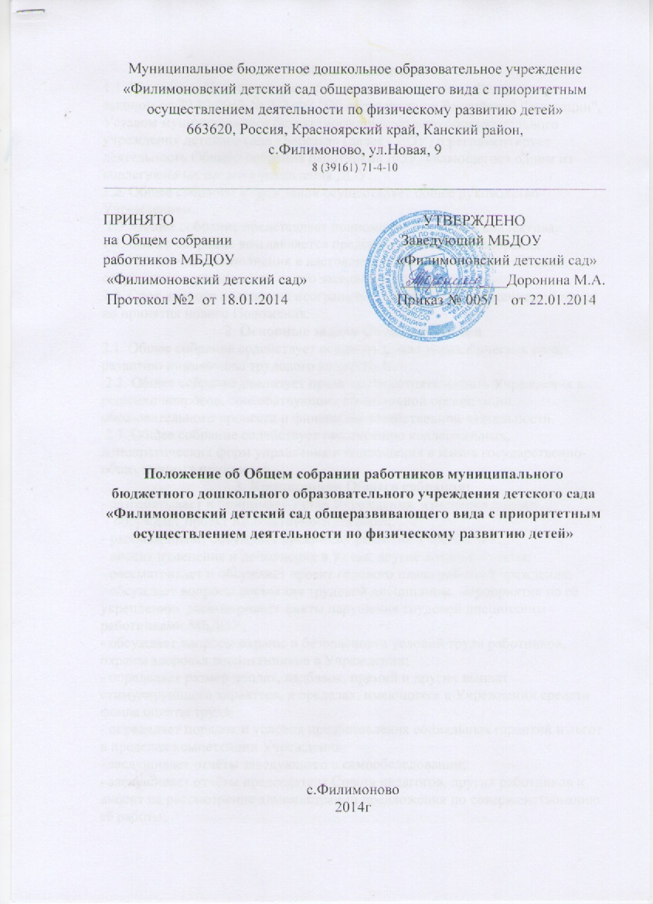

1. Общие положения
1.1. Настоящее Положение разработано в соответствии с Федеральным законом от 29.12.2012 № 273-ФЗ "Об образовании в Российской Федерации", Уставом муниципального бюджетного дошкольного образовательного учреждения детского сада «Березка» (далее - ДОУ) и регламентирует деятельность Общего собрания работников ДОУ, являющегося одним из коллегиальных органов управления ДОУ.
1.2. Общее собрание Учреждения осуществляет общее руководство Учреждением.
1.3. Общее собрание представляет полномочия трудового коллектива.
1.4. Общее собрание возглавляется председателем общего собрания.
1.5. Изменения и дополнения в настоящее Положение вносятся Общим собранием и принимаются на его заседании.
1.6. Срок данного положения неограничен. Настоящее Положение действует до принятия нового Положения.
2. Основные задачи Общего собрания
2.1. Общее собрание содействует осуществлению управленческих начал, развитию инициативы трудового коллектива.
2.2. Общее собрание реализует право на самостоятельность Учреждения в решении вопросов, способствующих оптимальной организации образовательного процесса и финансово-хозяйственной деятельности.
2.3. Общее собрание содействует расширению коллегиальных, демократических форм управления и воплощения в жизнь государственно- общественных принципов.
3. Компетенция Общего собрания:
- разрабатывает и принимает Устав Учреждения, изменения к нему;
- обсуждает проект Коллективного договора;
- рассматривает, обсуждает программу развития Учреждения;
- вносит изменения и дополнения в Устав, другие локальные акты;
- рассматривает и обсуждает проект годового плана работы Учреждения;
- обсуждает вопросы состояния трудовой дисциплины, мероприятия по её укреплению, рассматривает факты нарушения трудовой дисциплины работниками МБДОУ;
- обсуждает вопросы охраны и безопасности условий труда работников, охраны здоровья воспитанников в Учреждении;
- определяет размер доплат, надбавок, премий и других выплат стимулирующего характера, в пределах, имеющихся в Учреждении средств фонда оплаты труда;
- определяет порядок и условия предоставления социальных гарантий и льгот в пределах компетенции Учреждения;
- заслушивает отчёты заведующего о самообследовании;
- заслушивает отчёты председателя Совета педагогов, других работников и вносит на рассмотрение администрации предложения по совершенствованию её работы;
- при необходимости рассматривает и обсуждает вопросы работы с родителями (законными представителями) воспитанников, решения Родительского коллектива и Родительского собрания МБДОУ.
4. Права Общего собрания
4.1. Общее собрание имеет право:
- участвовать в управлении Учреждением;
- выходить с предложениями и заявлениями на Учредителя, в органы муниципальной и государственной власти, в общественные организации.
4.2. Каждый член общего собрания имеет право:
- потребовать обсуждения Общим собранием любого вопроса, касающегося деятельности Учреждения, если его предложение поддержит не менее одной трети членов собрания;
- при несогласии с решением Общего собрания высказать свое мотивированное мнение, которое должно быть занесено в протокол.
5. Организация управления общим собранием
5.1. В состав Общего собрания входят все работники Учреждения.
5.2. На заседание Общего собрания могут быть приглашены представители Учредителя, общественных организаций, органов муниципального и государственного управления. Лица, приглашенные на собрание, пользуются правом совещательного голоса, могут вносить предложения и заявления, участвовать в обсуждении вопросов, находящихся в их компетенции.
5.3. Для ведения Общего собрания Учреждения из своего состава открытым голосованием избираются его председатель и секретарь сроком на один календарный год.
5.4. Председатель Общего собрания:
- организует деятельность Общего собрания;
- информирует членов трудового коллектива о предстоящем заседании не менее чем за 30 дней до его проведения;
- организует подготовку и проведение заседания;
- определяет повестку дня;
- контролирует выполнение решений.
5.5. Общее собрание собирается не реже двух раз в календарный год и считается правомочным, если на нем присутствует более половины работников Учреждения.
5.6. Решение Общего собрания принимается открытым голосованием.
5.7. Решение Общего собрания считается принятым, если за него проголосовало более 50% присутствующих. При равном количестве голосов решающим является голос председателя общего собрания Учреждения.
5.8. Решение, принятое Общим собранием Учреждения в пределах своей компетенции, не противоречащее действующему законодательству РФ, является обязательным для исполнения всеми работниками Учреждения, и оформляются протоколом, который подписывается председателем и секретарем Общего собрания Учреждения.
6. Взаимосвязь с другими органами самоуправления
6.1. Общее собрание организует взаимодействие с другими органами самоуправления Учреждения – Педагогическим советом, Родительским комитетом: Через участие представителей Родительского комитета Учреждения в заседаниях
- Общего собрания;
- Представление на ознакомление Педагогическому совету и Родительскому комитету Учреждения материалов, готовящихся к обсуждению и принятию на заседании Общего собрания;
- Внесение предложений и дополнений по вопросам, рассматриваемых на заседаниях Педагогического совета и Родительского комитета Учреждения. 7. Ответственность общего собрания
7.1 Общее собрание несет ответственность за:
- выполнение, выполнение не в полном объеме или невыполнение закрепленных за ним задач и функций;
- соответствие принимаемых решений законодательству РФ нормативно- правовым актам.
8. Делопроизводство общего собрания
8.1. Заседания Общего собрания оформляются протоколом. В книге протоколов фиксируются:
- дата проведения;
- количественное присутствие (отсутствие) членов трудового коллектива;
- приглашенные (ФИО, должность)
- повестка дня;
- ход обсуждения вопросов;
- предложения, рекомендации и замечания членов трудового коллектива и приглашенных лиц;
- решение.
8.2. Протоколы записываются председателем и секретарем Общего собрания. Нумерация протоколов общего собрания ведется с начала учебного года. Книга протоколов общего собрания нумеруется постранично, прошнуровывается, скрепляется подписью заведующего и печатью Учреждения.
8.3. Книга протоколов общего собрания хранится в делах Учреждения (50 лет) и передается по акту (при смене руководителя, передаче в архив)

